一、用户登录
在登录界面选择登录人的身份，分为申报人、评审专家、管理员
1、User
2、role
3、res（元素（菜單）、接口）
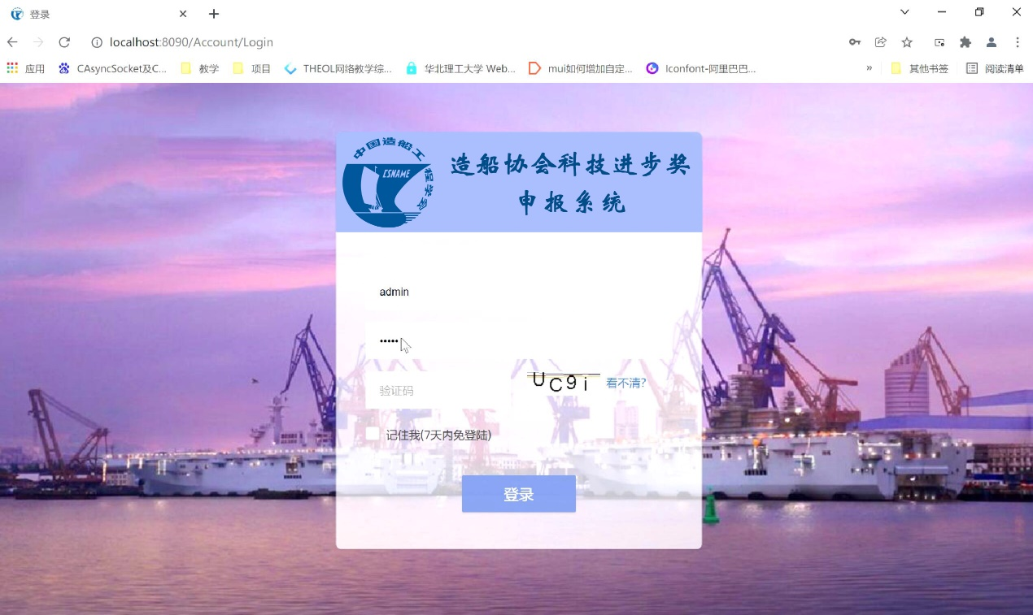
二、申报书录入
1、申报人登录后进入申报界面填写信息；
2、 填写申报信息时要随时保存，保存状态下可以编辑修改，全部填写完成后需要进行提交；提交后不可修改，管理员可见申报信息
项目简介

Proj_declare
Id、name、eng_name、major、……、status(保存、提交、審核、退回、成功、失敗)
以下信息如何生成与管理？
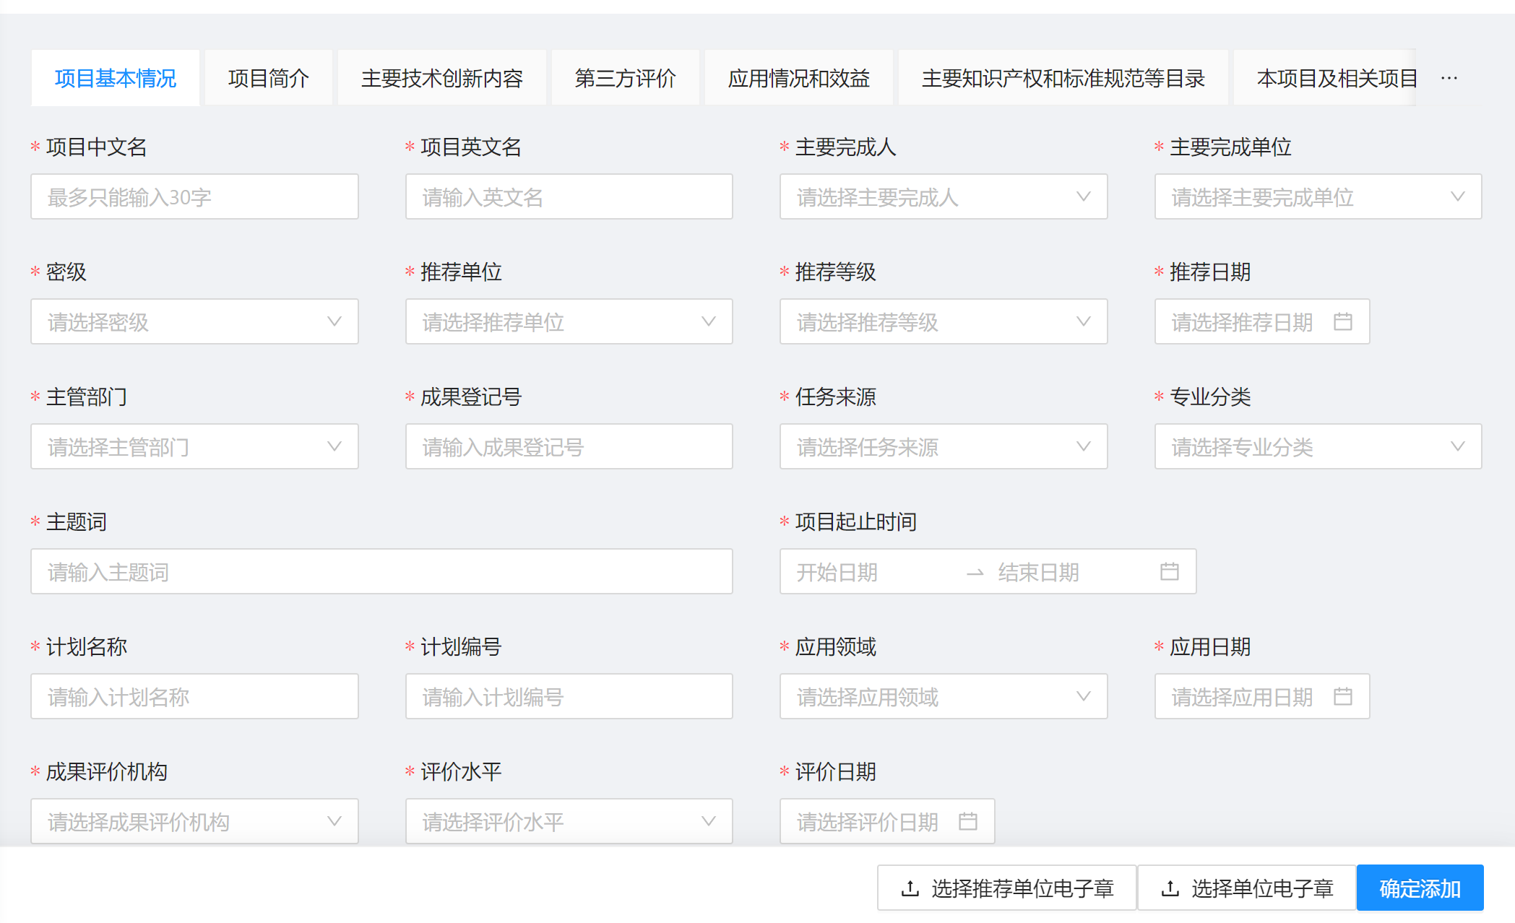
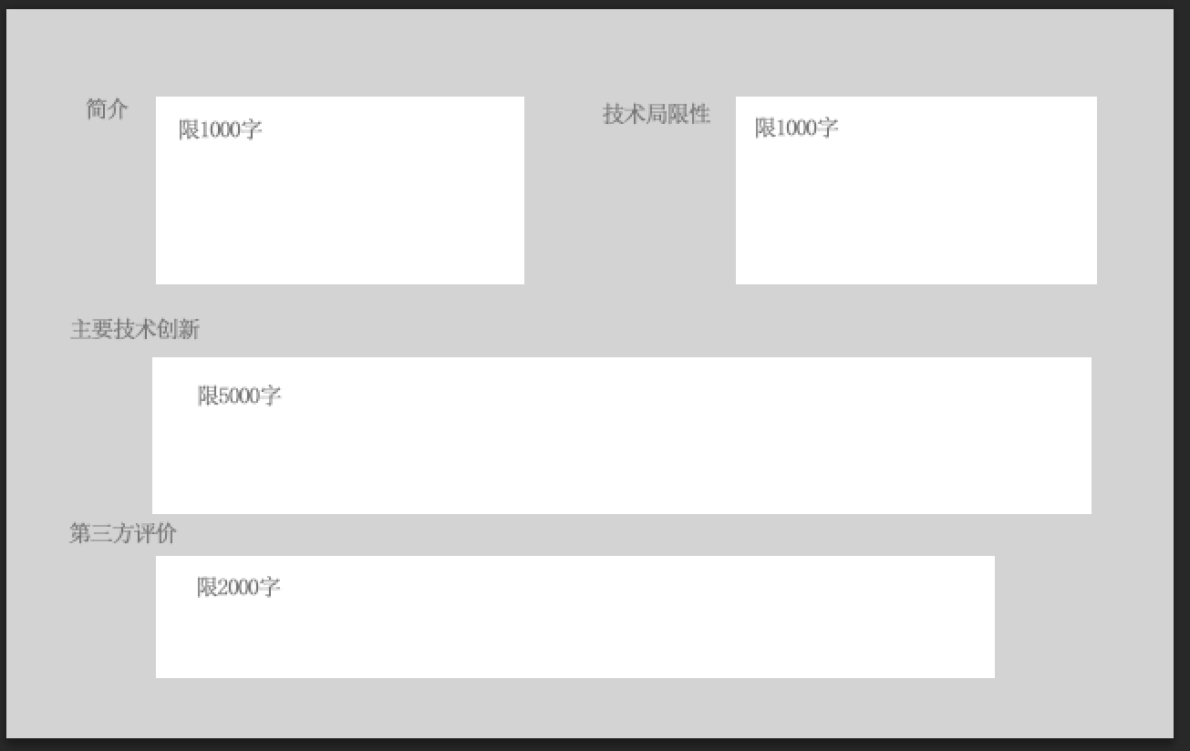
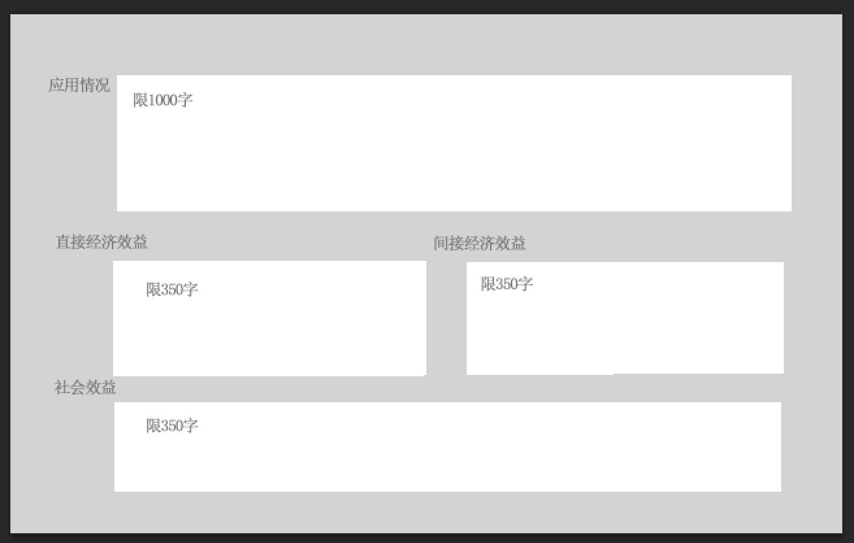
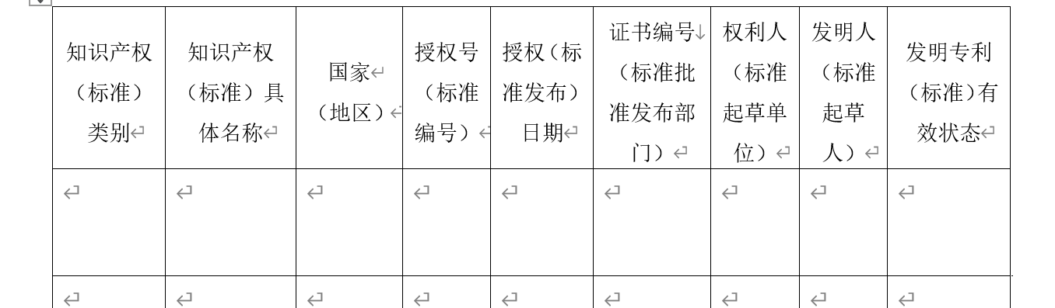
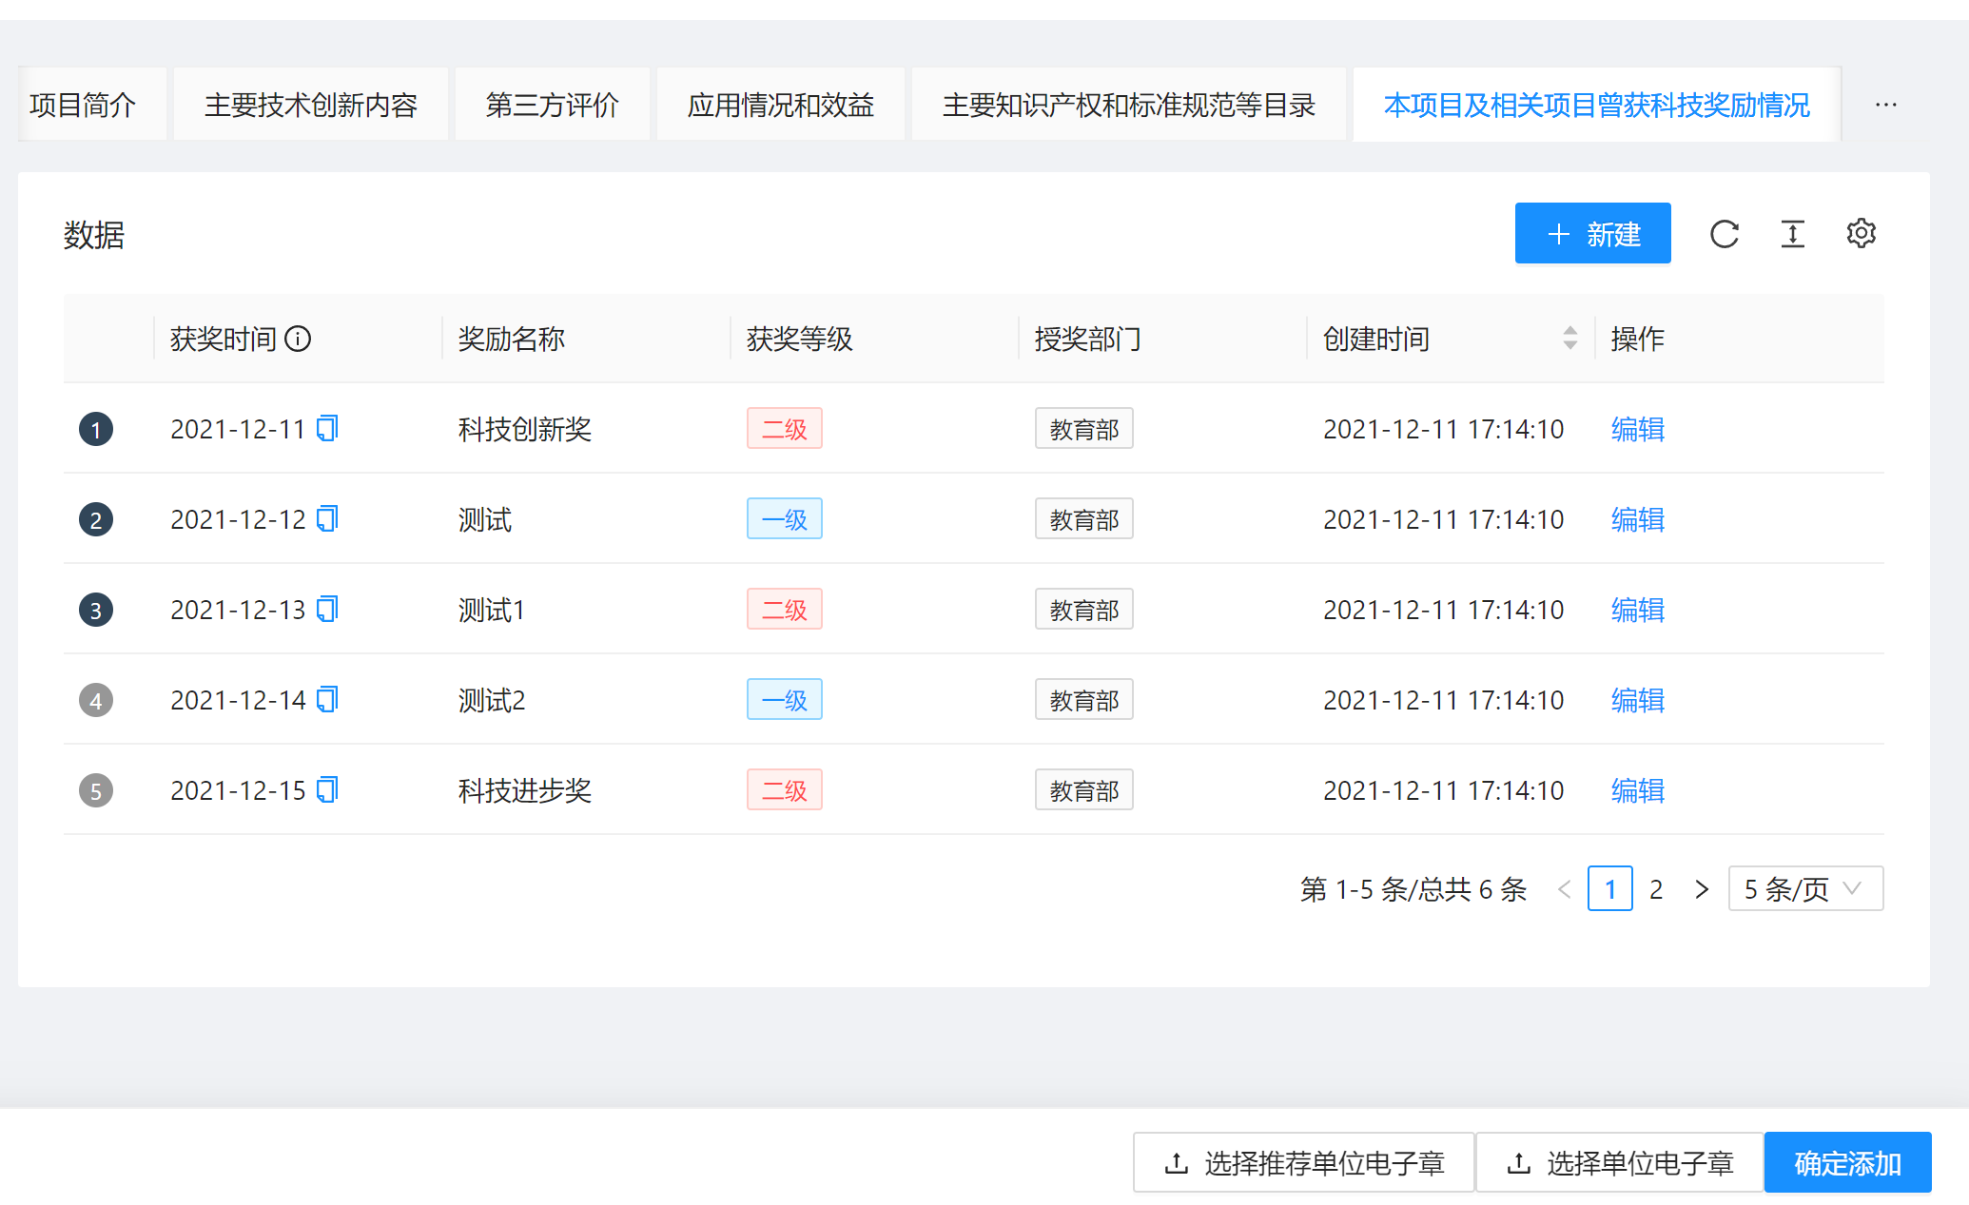
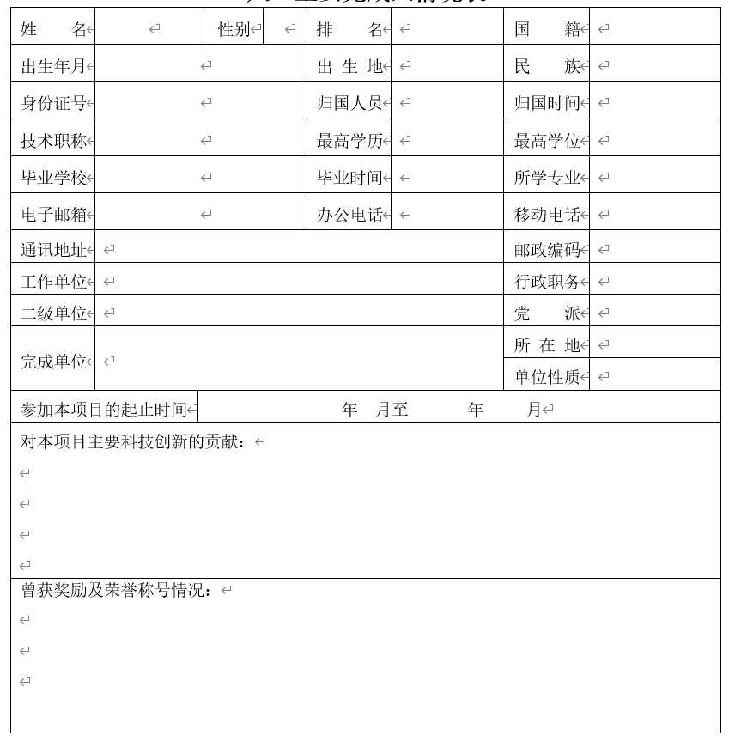
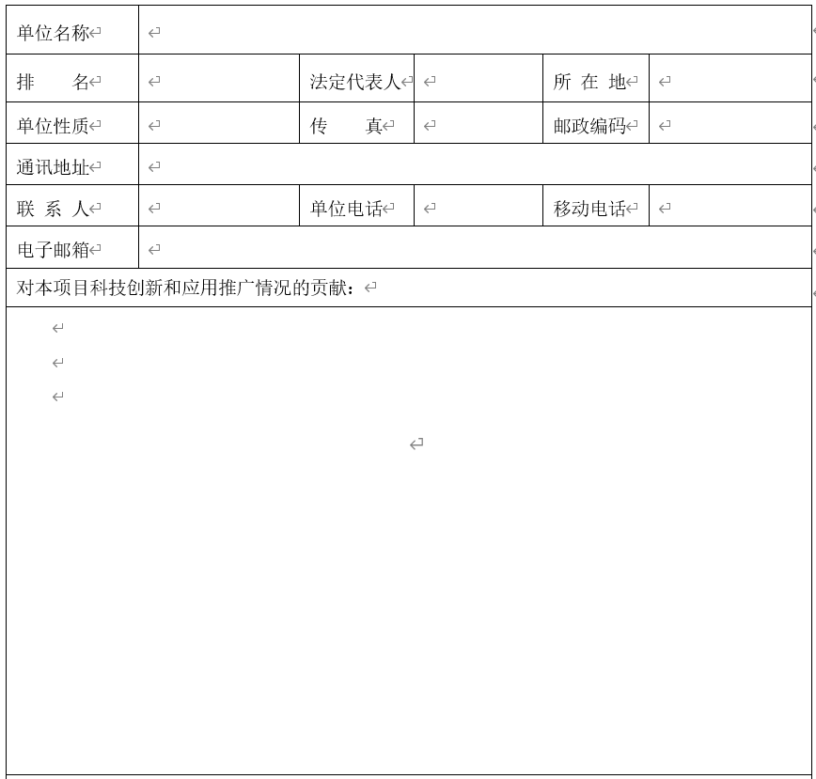
三、项目评审
3.1 专家分配
对于已提交的申报信息，管理员进行专家分配：建立分组，每组指定几个专家，在该组添加项目，进行分配。对于分配完专家的项目，状态变更为“待专家评审”；
3.2 专家评审
专家登录系统后对分配给自己的项目进行逐项评审，填写评分表，并提交评分结果；所有专家评审完毕后，项目状态变更为“待管理员评审”
评分表各项分数占比，如何计算最终评分？
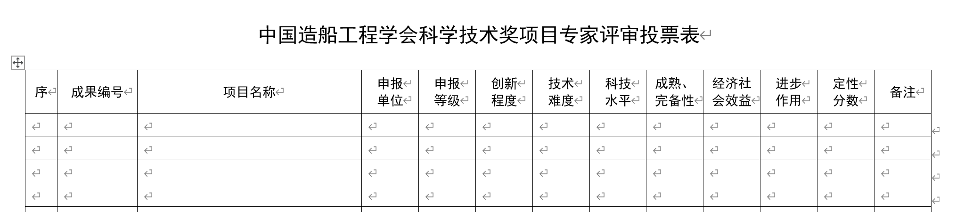
3.3 管理员评审
管理员根据专家评审情况（每个项目列出所有专家的评分情况），给予最终评审结果与评审意见（通过或退回），影响项目的具体状态，项目状态变为申报通过或退回修改；申报人可以查看评审结果与意见（只查看管理员评分）
四、查询申报项目
按照年度、评审结果、申报人三个维度查询
五、申报书下载
所有用户均可按照模板下载相关项目的申报书

